**Comisiynydd yr Heddlu a Throsedd Gwent**

**Strategaeth y Gymraeg 2025 - 2028**

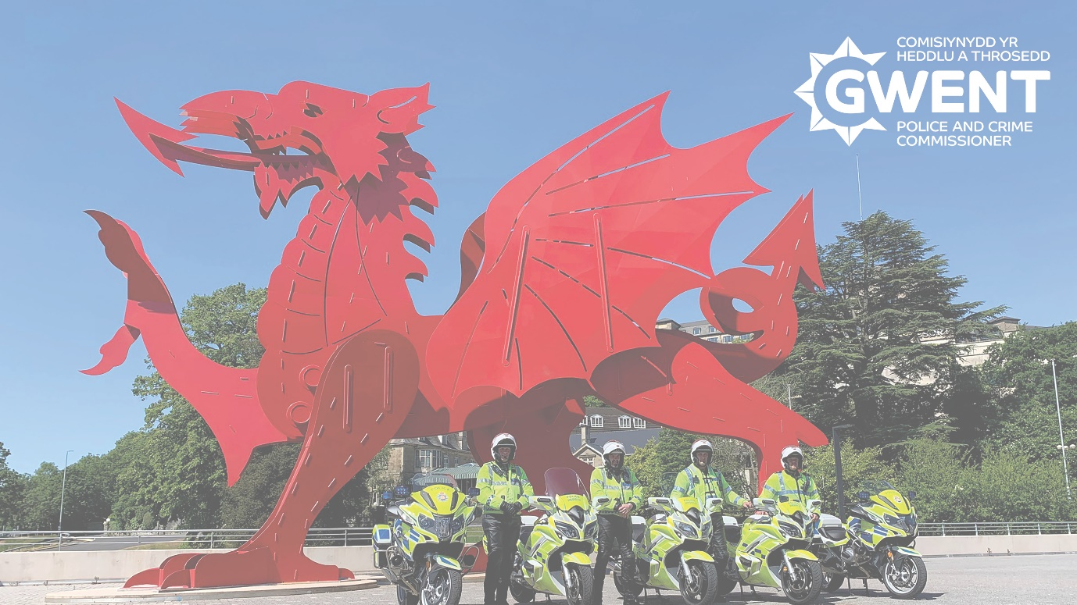

**‘Darparu Gwasanaeth Dwyieithog o Safon’**

**Rhagair**

Rwyf yn falch o gyhoeddi'r Strategaeth y Gymraeg yma yn fy mlwyddyn gyntaf fel Comisiynydd yr Heddlu a Throsedd Gwent. Rwyf wedi ymroi i barhau i weithio i ddarparu gwasanaeth cyhoeddus dwyieithog yn Swyddfa Comisiynydd yr Heddlu a Throsedd.

Rydym yn cydnabod arwyddocâd galluogi ein cymuned i ymgysylltu â ni yn Gymraeg ac yn Saesneg. Amlinellir yr ymroddiad yma yn glir yn ein Strategaeth y Gymraeg, sy'n nodi ein hymrwymiad parhaus i sicrhau bod y Gymraeg yn cael statws ac ystyriaeth gyfartal ochr yn ochr â'r Saesneg.

Mae ein strategaeth yn cwmpasu amcanion penodol gyda'r nod o wella mynediad a phrofiad y defnyddiwr i siaradwyr Cymraeg. Rydym wedi ymroi i gynyddu nifer y cyflogeion sy'n rhugl yn y Gymraeg, neu yn dysgu Cymraeg, gyda'r nod o gael gweithlu sy'n adlewyrchu amrywiaeth ieithyddol y cymunedau rydym yn eu gwasanaethu. Yn ogystal, rydym yn gwella ein prosesau monitro yn barhaus i ganfod a rhoi sylw i feysydd y mae angen eu gwella o ran ein darpariaeth Gymraeg.

Trwy'r ymdrechion hyn ar y cyd, ein nod yw gwneud y Gymraeg yn rhan hanfodol o fywyd bob dydd, gan roi cymorth i unigolion fyw, gweithio, ac astudio yn Gymraeg. Ein gweledigaeth yw creu amgylchedd gwirioneddol ddwyieithog lle mae'r Gymraeg nid yn unig yn cael ei diogelu, ond hefyd yn ffynnu er mwyn cenedlaethau'r dyfodol.

Mae'r ymrwymiadau yn y strategaeth yma'n ceisio cefnogi strategaeth Llywodraeth Cymru 'Cymraeg 2050: Miliwn o Siaradwyr'.

Yn unol â gweledigaeth Comisiynydd y Gymraeg ar gyfer Cymru, lle y gall pobl fyw eu bywydau yn Gymraeg, rydym yn cydnabod ein bod ar siwrnai tuag at ddod yn genedl wirioneddol ddwyieithog ac yn ceisio cyfrannu at gynnal diwylliant bywiog ac iaith ffyniannus yn awr ac ar gyfer cenedlaethau'r dyfodol.

Rwyf yn croesawu eich adborth ar y strategaeth yma ac unrhyw awgrymiadau ynghylch sut y gallwn wella ansawdd y gwasanaethau dwyieithog rydym yn eu darparu.

*Jane Mudd – Comisiynydd yr Heddlu a Throsedd Gwent*

**Strategaeth y Gymraeg**

Mae'r Strategaeth y Gymraeg yma'n cefnogi ymrwymiad Swyddfa Comisiynydd yr Heddlu a Throsedd (Swyddfa'r Comisiynydd) i'r Gymraeg a chydymffurfiaeth â Safonau'r Gymraeg, sy'n hybu a hwyluso defnydd o'r Gymraeg, gan sicrhau nad yw'r Gymraeg yn cael ei thrin yn llai ffafriol na'r Saesneg.

**Cymraeg i bawb**: Yn Swyddfa'r Comisiynydd, mae gan bawb ran i'w chwarae, ac rydym eisiau i bawb gyfrannu at wireddu ein huchelgais i ddarparu gwasanaeth plismona sy'n galluogi unigolion i fyw, gweithio, ac astudio yn Gymraeg. Dylai'r Gymraeg fod yn elfen hanfodol o bob agwedd ar fywyd bob dydd. Mae hi'n iaith gyntaf (ac yn ddewis cyntaf) i lawer o bobl, a dylent fod yn gallu ei defnyddio wrth ymgysylltu â ni ac wrth ddefnyddio ein gwasanaethau.

**Mae Gen i Hawl** – Mae gan bawb yr hawl i ddefnyddio'r Gymraeg. Hoffem gefnogi unigolion yn ein cymunedau, ein cyflogeion, pobl sy'n dymuno gweithio gyda ni, a thrydydd partïon sy'n cydweithio gyda ni i ddefnyddio'r Gymraeg.

**Ein nod strategol** yw "gweithio i gael gwasanaeth plismona sy'n trin y Gymraeg a'r Saesneg yn gyfartal, ac sy'n cefnogi ein staff a'n cymunedau sy'n dymuno cyfathrebu ac ymgysylltu â ni drwy gyfrwng y Gymraeg."

**Blaenoriaethau**

Er mwyn cyflawni ein nod strategol, byddwn yn gweithio i gyflawni'r tair blaenoriaeth allweddol ganlynol:

* **Gwella** ystod y gwasanaethau Cymraeg a gynigir.
* **Cynyddu** nifer y siaradwr a dysgwyr Cymraeg a gyflogir.
* Defnyddio gwybodaeth a gafwyd o waith monitro ac olrhain i ganfod meysydd y mae angen eu **gwella**.

**Yr hyn y byddwn ni'n ei wneud**

Er mwyn cyflawni ein blaenoriaethau allweddol byddwn yn canolbwyntio ar ein Pobl, ein Cyhoedd a'n Diwylliant.

**Ar gyfer ein Pobl**

Dros y tair blynedd nesaf, byddwn yn:

* Ceisio cynyddu nifer y siaradwr a dysgwyr Cymraeg a gyflogir.
* Sicrhau bod gan ein pobl fynediad at offer ac adnoddau i ddefnyddio'r sgiliau Cymraeg sydd ganddyn nhw ac i ddatblygu'r sgiliau hynny ymhellach.
* Darparu mwy o gyfleoedd i weld, clywed a defnyddio'r iaith wrth ein gwaith bob dydd.

Byddwn yn cyflawni hyn drwy:

* Adnabod cyfleoedd i ymgysylltu a rhoi strategaethau recriwtio cynhwysfawr ar waith, darparu rhaglenni hyfforddiant yn y Gymraeg a chynnig cymorth parhaus i'n staff presennol.
* Sicrhau bod gan ein staff fynediad at amryw o offer ac adnoddau Cymraeg addas, a chyfleoedd i ddatblygu sgiliau Cymraeg.
* Cynyddu ein defnydd o ddeunyddiau ac arwyddion dwyieithog, cyrsiau Cymraeg a chyfleoedd hyfforddi i'n staff, gan sicrhau bod pob cyfathrebiad gyda'r cyhoedd ar gael yn Gymraeg a Saesneg, a hybu defnydd o'r Gymraeg mewn cyfarfodydd ac mewn digwyddiadau cyhoeddus.

**Ar gyfer y Cyhoedd**

Dros y tair blynedd nesaf, byddwn yn:

* Gwella ystod y gwasanaethau Cymraeg a gynigir.
* Trin y Gymraeg a'r Saesneg yn gyfartal o ran dewis a darpariaeth iaith.
* Cynyddu cyfleoedd i weld, clywed a defnyddio'r iaith wrth ddefnyddio / ymgysylltu â'r gwasanaethau a ddarperir gan Swyddfa'r Comisiynydd.

Byddwn yn cyflawni hyn drwy:

* Nodi cyfleoedd i ddefnyddio ymgyrchoedd recriwtio pwrpasol a phartneriaethau gyda sefydliadau addysgol i recriwtio siaradwyr a dysgwyr Cymraeg.
* Darparu sesiynau hyfforddi ac adnoddau cynhwysfawr i wella sgiliau Cymraeg ein staff.
* Sicrhau bod gan yr holl staff fynediad at yr offer angenrheidiol, fel meddalwedd a deunyddiau cyfeirio Cymraeg, i gefnogi eu defnydd o'r iaith wrth eu gwaith o ddydd i ddydd.
* Cynyddu cyfleoedd i'r cyhoedd weld, clywed a defnyddio'r Gymraeg wrth ymgysylltu â gwasanaethau Swyddfa'r Comisiynydd trwy ymgyrchoedd sy'n hybu'r iaith.
* Rhoi sylw i agweddau diwylliannol tuag at y Gymraeg trwy hyfforddiant codi ymwybyddiaeth, a thrwy feithrin amgylchedd cynhwysol sy'n gwerthfawrogi dwyieithrwydd.

**Ar gyfer y Diwylliant**

Dros y tair blynedd nesaf, byddwn yn:

* Defnyddio gwybodaeth a gafwyd o waith monitro ac olrhain i ganfod meysydd y mae angen eu gwella
* Rhoi sylw i ddiwylliant ac agweddau mewnol tuag at y Gymraeg.
* Rhoi sylw i ddiwylliant ac agweddau allanol tuag at y Gymraeg.

Byddwn yn cyflawni hyn drwy:

* Ddefnyddio gwybodaeth a gafwyd o waith monitro ac olrhain i ganfod meysydd y mae angen eu gwella. Bydd hyn yn cynnwys dadansoddi ac adolygu data meintiol ac ansoddol yn rheolaidd er mwyn sicrhau ein bod yn gwneud cynnydd ac yn cyflawni ein goliau.
* Rhoi sylw i ddiwylliannau ac agweddau mewnol tuag at y Gymraeg trwy ddarparu hyfforddiant ac adnoddau i staff. Bydd hyn yn eu helpu nhw i ddatblygu'r sgiliau Cymraeg angenrheidiol a theimlo'n hyderus yn defnyddio'r iaith wrth eu gwaith bob dydd.
* Rhoi sylw i ddiwylliannau ac agweddau allanol tuag at y Gymraeg trwy roi mwy o gyfleoedd i'r cyhoedd weld, clywed a defnyddio'r iaith wrth ryngweithio gyda Swyddfa'r Comisiynydd. Bydd hyn yn cynnwys gwella ansawdd y gwasanaethau Cymraeg a gynigir a sicrhau bod y Gymraeg a'r Saesneg yn cael eu trin yn gyfartal o ran dewis a darpariaeth iaith.

**Gweithredu a Monitro Cynnydd**

Bydd y strategaeth yma'n cael ei chyflawni trwy Gynllun Cyflawni'r Gymraeg, a fydd yn cael ei gyd-gysylltu gan Arweinydd Polisi'r Gymraeg Swyddfa'r Comisiynydd.

Byddwn yn mesur ein heffaith trwy waith dadansoddi parhaus a thrwy adolygu data meintiol ac ansoddol.

Byddwn yn monitro ein cynnydd yn rheolaidd ac yn paratoi adroddiadau mewnol mewn cysylltiad â'r Strategaeth a byddwn yn nodi'r cynnydd hwn yn gyhoeddus yn Adroddiad Blynyddol Safonau'r Gymraeg Swyddfa'r Comisiynydd.

**Adborth a Manylion Cyswllt**

**Mae’r Gymraeg yn perthyn i ni i gyd** - Rydym yn croesawu adborth, gan gynnwys nodi meysydd y gellir eu gwella, trwy gyfrwng yr adran Cysylltu ar ein gwefan. [Cysylltu | Comisiynydd yr Heddlu a Throsedd Gwent](https://www.gwent.pcc.police.uk/cy/cysylltwch-a-ni/cysylltwch-a-ni/)

I gael rhagor o wybodaeth am ein siwrnai Gymraeg, ewch i [Y Gymraeg | Comisiynydd yr Heddlu a Throsedd Gwent](https://www.gwent.pcc.police.uk/cy/tryloywder/eich-hawliau/yr-iaith-gymraeg/).